- 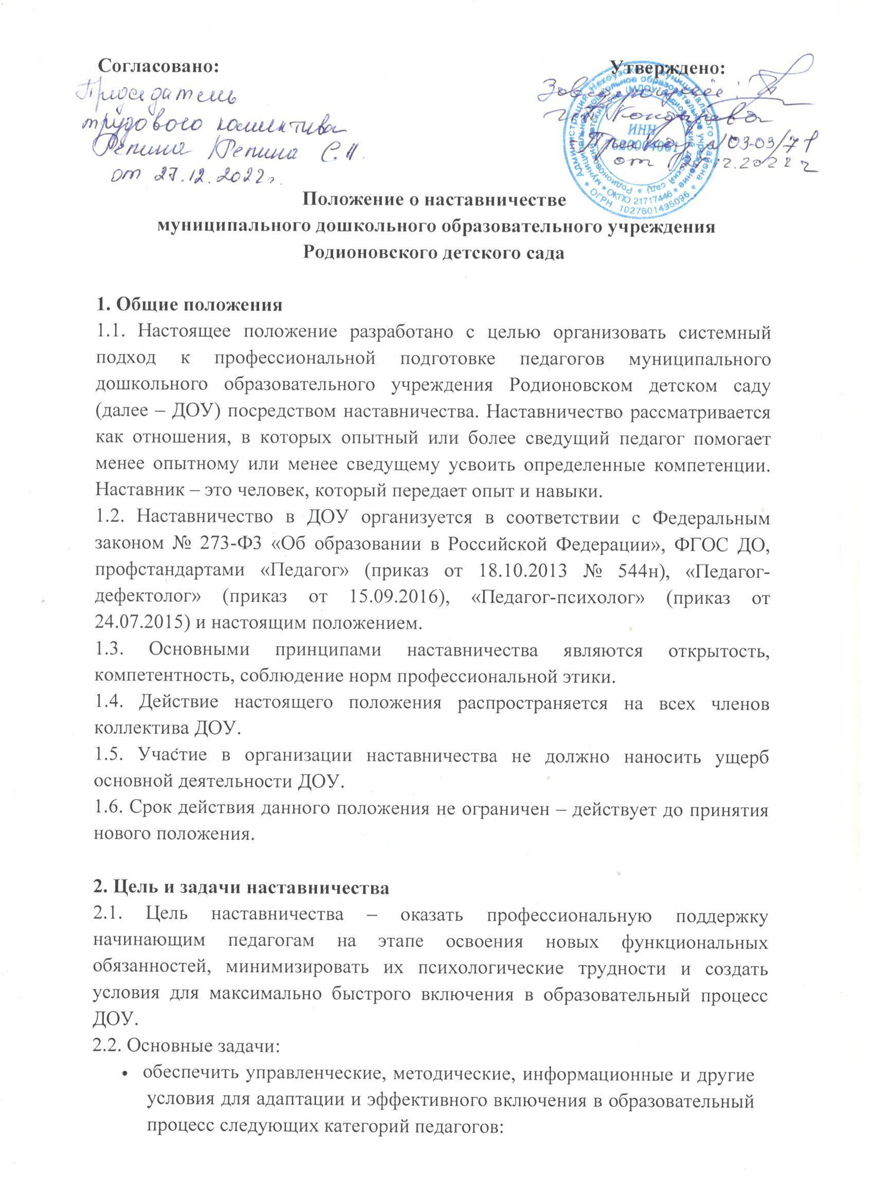

молодых специалистов;
- педагогов , которые только пришли на работу вДОУ;
- педагогов ДОУ, которые вступают в новую должность;
- ознакомить их с приоритетными направлениями и спецификой работы ДОУ, педтехнологиями и методами, которые реализуются в ДОУ; особенностями контингента воспитанников;
- совершенствовать знания методики и педагогики на примере работы опытных педагогов ДОУ;
- учить использовать профессиональные сайты для самообразования и передачи педагогического опыта;
- учить использовать ИКТ в образовательной работе с детьми и при взаимодействии с родителями.

3. Организационные основы наставничества
3.1. Педагоги-наставники в соответствии с задачами:
- изучают работу вышеуказанных категорий педагогов, выявляют их проблемы и трудности;
- проводят анкетирование с целью выявить их личностные качества, профессиональный уровень, интересы;
- организуют обучение педагогов в следующих формах: стажировка, лекция, семинар-практикум, контроль и экспертная оценка заместителя руководителя; моделирование и анализ ситуаций, просмотр видеозаписи собственных занятий и занятий других педагогов, посещение открытых мероприятий и их анализ, помощь в конструировании дидактических материалов, беседы, дискуссии, психологические тренинги, консультации.
3.2. Наставничество организуется по плану – составной части годового плана методической работы.
3.3. Наставники осуществляют свою деятельность на основании приказа заведующего.
3.4. Деятельностью наставников руководит заведующий .
3.5. Заведующий выбирает наставников по следующим критериям:
- критерий 1 – наличие знаний и опыта работы, высокий профессионализм;
- критерий 2 – умение легко и доступно передавать свои знания и опыт новичкам;
- критерий 3 – личное желание, чтобы наставничество не воспринималось как дополнительная нагрузка;
- критерий 4 – авторитет в коллективе и влиятельность – наставник должен быть способен оказывать влияние на всех участников процесса обучения;
- критерий 5 – ответственность и организованность.
3.6. Наставник может иметь одновременно не более двух подшефных педагогов.
3.7. Кандидатуры наставников рассматриваются на педагогическом совете ДОУ.
3.8. Наставник и подшефный педагог назначаются при обоюдном согласии, по рекомендации педсовета, и утверждаются приказом заведующего ДОУ с указанием срока наставничества (не менее одного года).
3.9. Замена наставника производится приказом заведующего ДОУ в случаях:
- увольнения наставника;
- перевода на другую работу подшефного педагога или наставника;
- привлечения наставника к дисциплинарной ответственности; психологической несовместимости наставника и подшефного.
3.10. За работу с подшефными педагогами наставникам предусмотрено вознаграждение:
- Материальное (стимулирующие выплаты, премии).
- Нематериальные:
- участие в конкурсе на лучшего наставника;
- включение в кадровый резерв на руководящие позиции;
- публичное признание заслуг наставника; награждение почетными грамотами и благодарностями разного уровня.
3.11. По инициативе наставников может быть создан орган общественного самоуправления – Совет наставников.
4. Права наставника
4.1. Наставник имеет право:
- самостоятельно планировать работу с подшефными педагогами;
- привлекать к проведению обучения подшефных педагогов, психологов, социального педагога и других педагогических работников ДОУ, готовых транслировать свой опыт работы. Занятия проводят воспитатели с первой и высшей категорией;
- обращаться к администрации с запросом о предоставлении нормативной, статистической, научно-методической документации;
- оценивать результаты работы подшефных педагогов;
- представлять к поощрению начинающих педагогов за высокие результаты работы;
- выявлять успешный опыт работы среди начинающих педагогов, предлагать транслировать его в ДОУ;
- организовывать открытые мероприятия начинающих педагогов.
5. Обязанности и ответственность наставника
5.1. Наставник обязан:
- изучать деятельность начинающих педагогов, выявлять существующие проблемы, ранжировать их по степени значимости для обеспечения качественного образовательного процесса;
- обеспечивать им методическую, информационную и другие виды помощи, обучать в различных формах;
- диагностировать и контролировать начинающих педагогов, коллегиально обсуждать их работу;
- соблюдать педагогическую этику.
5.2. Наставник несет ответственность:
- за качество контрольно-диагностических обучающих мероприятий;
- степень адаптации молодых и вновь прибывших в ДОУ педагогов;
- улучшение качества образовательной деятельности, которую они организуют;
- уровень их готовности к образовательной деятельности с учетом специфики ДОУ и требований ФГОС;
- этичное взаимодействие с подшефными педагогами.
6. Документальное оформление деятельности наставников (делопроизводство)
6.1. Заседания наставников оформляются протоколом. Протокол подписывают – председатель собрания наставников и секретарь.
6.2. Нумерация протоколов ведется от начала учебного года.
6.3. Отчет о работе наставников за учебный год в письменном виде предоставляет наставник на итоговом заседании педагогического совета.
7. Заключение
7.1. Настоящее положение вступает в действие с момента утверждения педагогическим советом и издания соответствующего приказа заведующего ДОО. После издается приказ о закреплении наставников.
7.2. Изменения вносятся в положение не реже одного раза в пять лет и утверждаются приказом заведующего ДОУ.

